**Петровская София, Зося Мацеева (Piotrowska Zofija, Zosia)**

29 сентября 1792 г – крещение (НИАБ 136-13-894, лист 17, №57/1792-р (ориг)), (РГИА 823-2-18, лист 245,№26/1792-р (коп)).

8 июля 1795 г – отпевание, умерла в возрасти 3 лет (НИАБ 136-13-919, лист 5, №25/1795-у (ориг)).

**НИАБ 136-13-894:** Лист 17. **Метрическая запись №57/1792-р (ориг).**

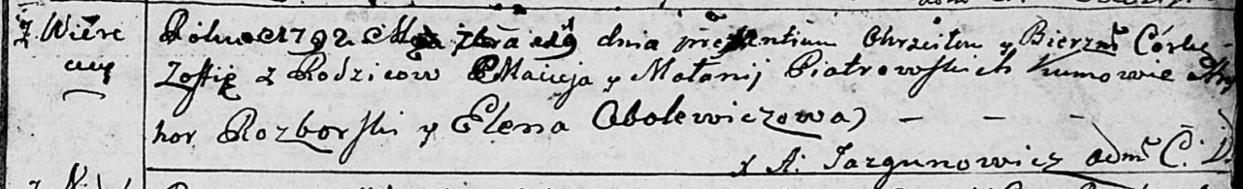

Дедиловичская Покровская церковь. 29 сентября 1792 года. Метрическая запись о крещении.

Piatrowska Zofija – дочь родителей с деревни Веретей.

Piatrowski Maciey – отец.

Piatrowska Małanija – мать.

Rozborski Hryhor - кум.

Obolewiczowa Elena - кума.

Jazgunowicz Antoni – ксёндз.

**РГИА 823-2-18:** Лист 245. **Метрическая запись №26/1792-р (коп).**

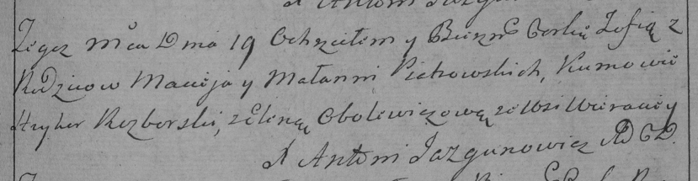

Дедиловичская Покровская церковь. 19 сентября 1792 года. Метрическая запись о крещении.

Pietrowska Zofia – дочь родителей с деревни Веретей.

Pietrowski Maciey – отец.

Pietrowska Małannia – мать.

Rozborski Hryhor – кум.

Obolewiczowa Elena – кума.

Jazgunowicz Antoni – ксёндз.

**НИАБ 136-13-919:** Лист 5. **Метрическая запись №25/1795-у (ориг).**

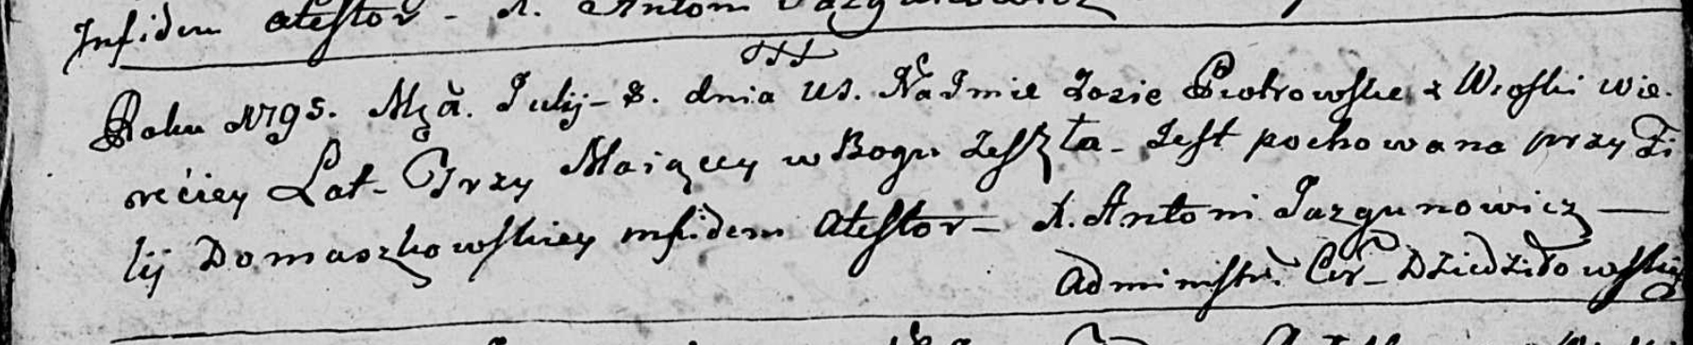

Дедиловичская Покровская церковь. 8 июля 1795 года. Метрическая запись об отпевании.

Piotrowska Zosia – умершая, 3 года, с деревни Веретей, похоронена на кладбище при филии Домашковичской.

Jazgunowicz Antoni – ксёндз.